Kapitel 2 - alkane, Cycloalkane und radikalische halogenierung

definition
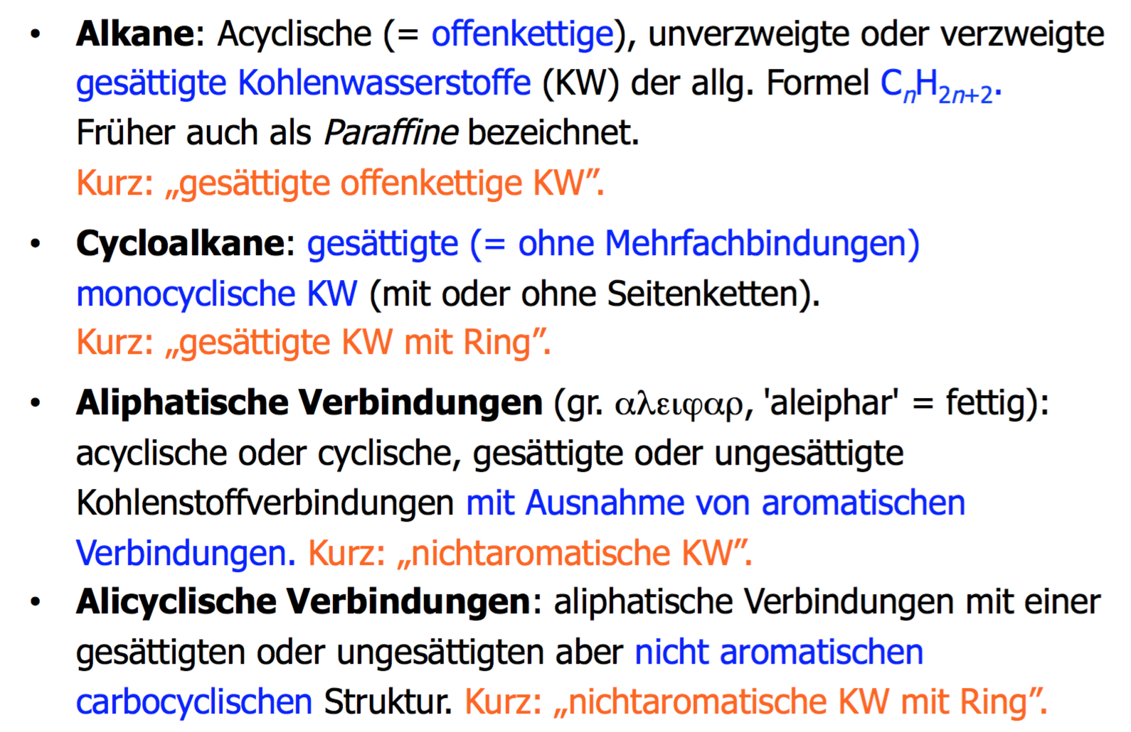
Alkane sind sehr stabil. Ihre C-C-Bindungen können durch homolytisches Cracken gebrochen werden ( radikalische Bruchstücke).
Gewonnen werden die Alkane durch...
- Fraktionierte Destillation von Erdöl
- Hydrierung von Olefinen und Aromaten

dispersionskräfte (Van der Waals Kräfte)
Alkane (apolar) bilden intermolekulare Kräfte, obwohl sie keine Dipole besitzen. Stattdessen führt die zeitlich und räumlich fluktuierende Bewegung der Elektronen zu temporären Dipolen. Die Faustregel (Lennard-Jones-Potential) besagt:
- Die WW nimmt proportional mit der Polarisierbarkeit/Oberfläche der Moleküle zu ( verzweigte Moleküle sind gegenüber offenkettigen Isomeren weniger polarisierbar tieferer Sdp./Smp.).
- Die WW nimmt exponentiell (6er Potenz) mit zunehmendem Abstand ab.
Eine weitere Faustregel besagt:
- Pro CH₂-Gruppe (Methylen) in linearen Alkanen wirken Dispersionskräfte von -2 kcal/mol. Die Beträge sind additiv.

ringspannung in cycloalkanen
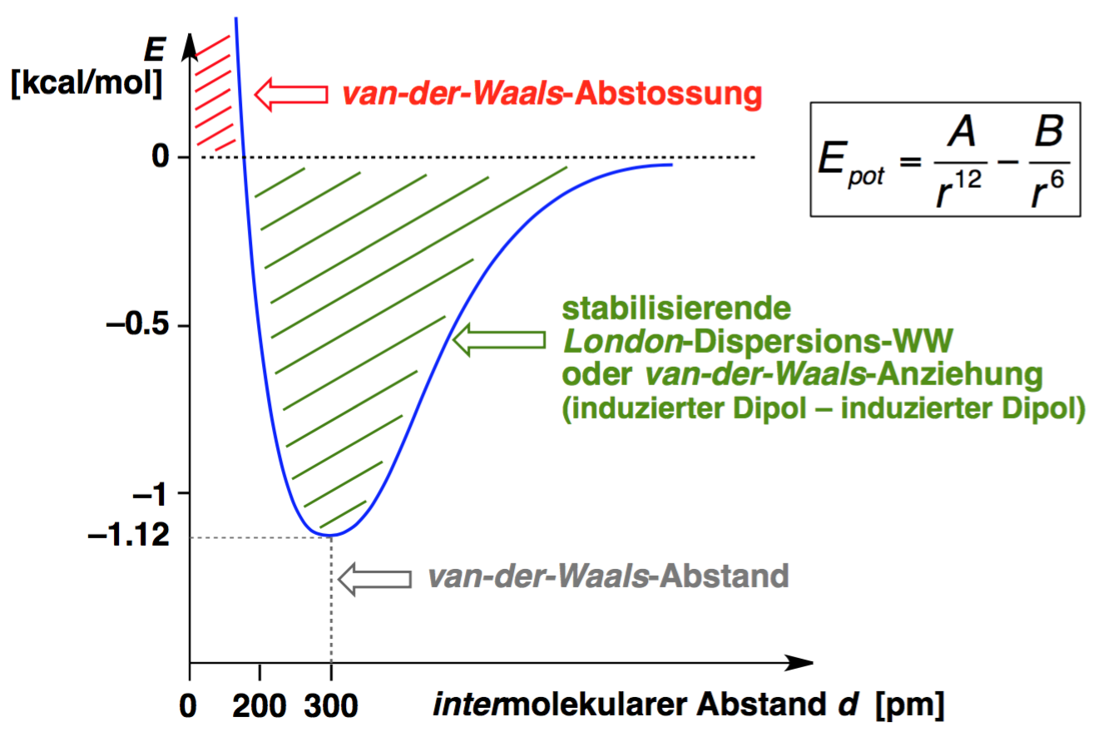
Die Ringspannung hängt im Wesentlichen von den Winkeln des Cyclus, resp. der Anzahl C-Atome ab.
Hier einige Trends:
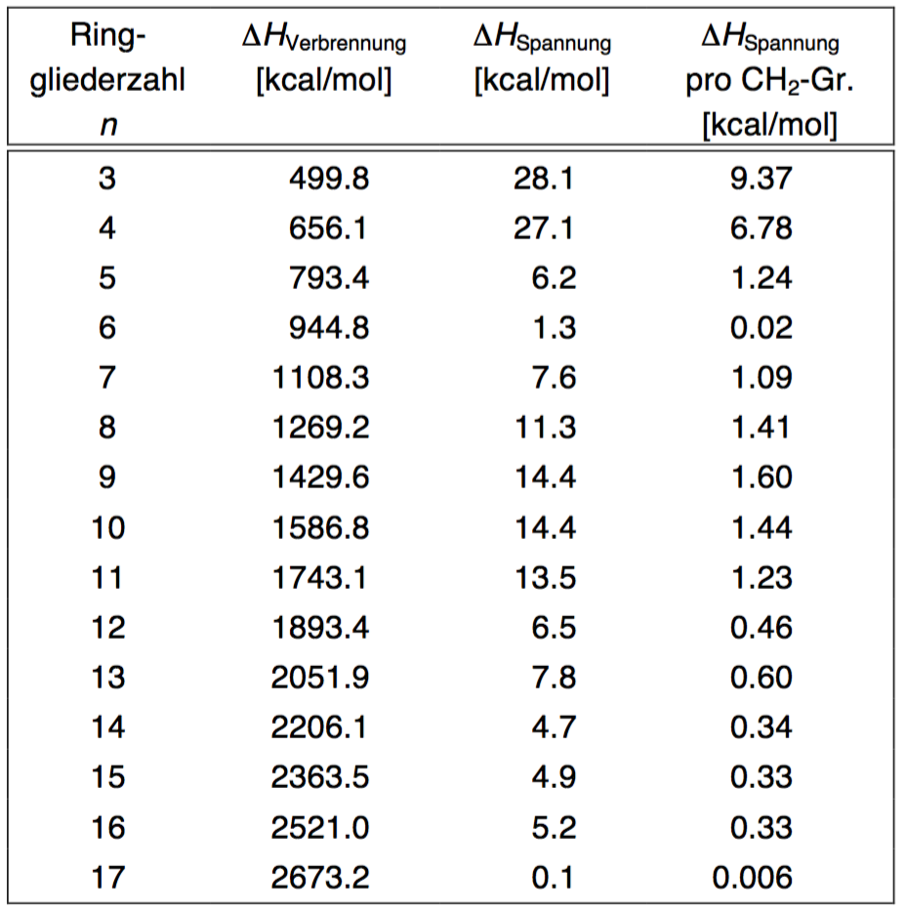
- Ungespannte Ringsysteme: besitzen eine Verbrennungsenthalpie von 157.5 kcal/mol pro CH₂-Gruppe.
- Cyclohexan, vollständig gestaffelte Konformation
- Ringe mit ≥17 C-Atomen, da ihre Struktur so flexibel ist, dass sie mit Ketten vergleichbar sind.
- mittleren Ringe: die VdW-Radien überlappen sich, was die hohe Spannung erklärt. Sie können der Abstossung nicht durch Änderung ihrer Konformation ausweichen.
- Kleine Ringe: extrem hohe Ringspannung aufgrund der kleinen Winkel
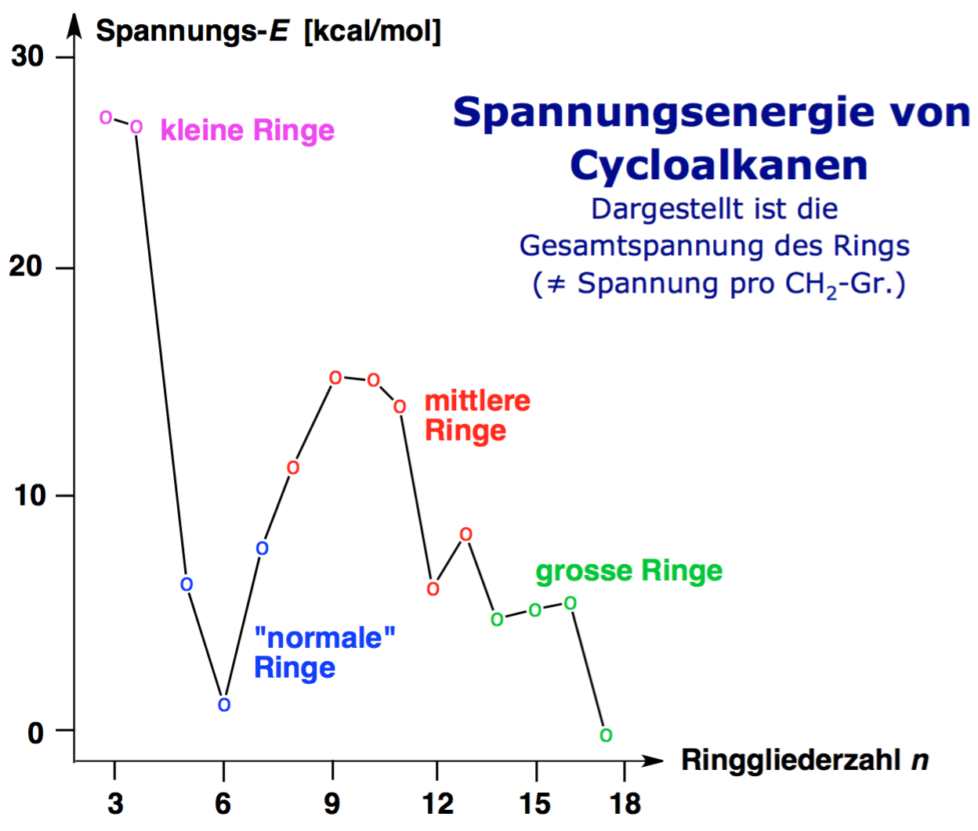
Figure 1: Ringspannng pro CH₂-Gruppe

Das Hamond-Postulat
Besagt, dass sich benachbarte Punkte (Moleküle) auf der Reaktionskoordinate in Struktur und Energie ähnlich sind. D.h. man kann die Zwischenprodukte, die den kurzweiligen ÜZ nahe stehen, als Näherung der ÜZ (bezüglich Energie und Struktur) betrachten:
ÜZ ≈ Zwischenprodukt
Daraus folgen zwei Trends:
- Exergone Reaktionen: ÜZ wird früh durchlaufen & gleicht damit dem Edukt/dem vorherigen Zwischenprodukt.
- Endergone Reaktionen: ÜZ wird spät durchlaufen & gleicht damit dem Produkt/nächsten Zwischenprodukt.
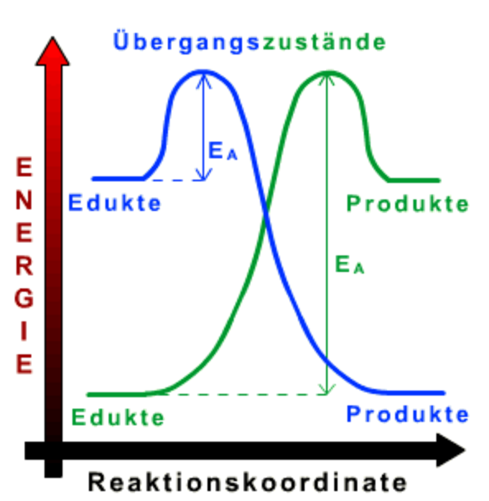

radikalische halogenierung
Hier werden H-Atome von Alkanen durch Halogenradikale ersetzt. Es handelt sich meist um radikalische Kettenreaktionen, die wiederholt ablaufen können und nur mittels Kettenabbruchreaktionen beendet werden. Grundsätzlich teilen sich Halogenierung in folgende Teilschritte:
- Initiierung
- Kettenreaktion
- Kettenabbruchreaktion
Als Faustregel gilt:
Je reaktiver ein Reagenz, desto weniger selektiv.
Zur Erinnerung: Radikale erfüllen die Oktettregel nicht und sind somit Elektrophil (Elektronenmangel, tendieren zur Anlagerung weiterer Elektronen). Sie werden daher durch induktive Effekte (σ-Donoren) oder mesomere Effekte (Resonanz/π-Donoren) stabilisiert.

Chlorierung
- Initiierung: Durch Einsatz von Lichtenergie (hv) oder Wärme (∆T) wird Cl₂ gespalten. Die Reaktion bildet ein GGW (stark links!), denn die Chlorradikale reagieren zusammen wieder zu Cl₂, sodass nie alle Cl₂-Moleküle in Form von Radikalen vorhanden sind.
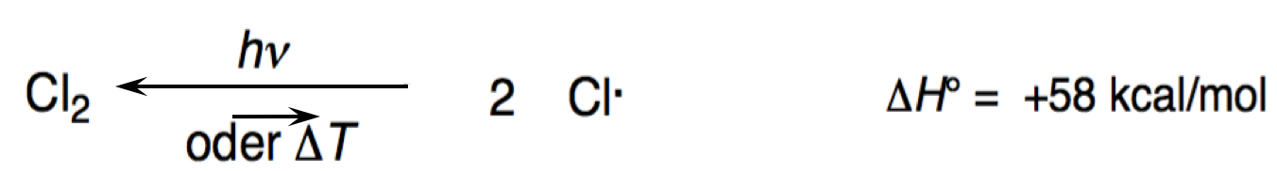
- Kettenreaktion: das Chlorradikal deprotoniert ein Alkan (hier: Methan, endotherm), indem es ihm ein Elektron entzieht. Zurück bleibt ein Alkan-Radikal, das wiederum ein Cl₂-Molekül spalten und ein Cl-Atom anlagern ( Alkylhalogenid + Chlorradikal, stark exotherm). Die entstandenen Radikale deprotonieren weitere Alkane usw. (Kettenreaktion).
Das Produkt CH₃Cl ist ähnlich reaktiv wie Methan und kann mit weiteren Cl-Atomen zu CH₂Cl₂, CHCl₃ oder CCl₄ reagieren.
- Kettenabbruchreaktion durch Rekombination zweier Radikale (Wahrscheinlichkeit = 1:10'000 sehr selten, da GGW in Initiierung stark links liegt und so nur wenige Radikale vorhanden sind)

- Regioselektivität: gering (43:57)
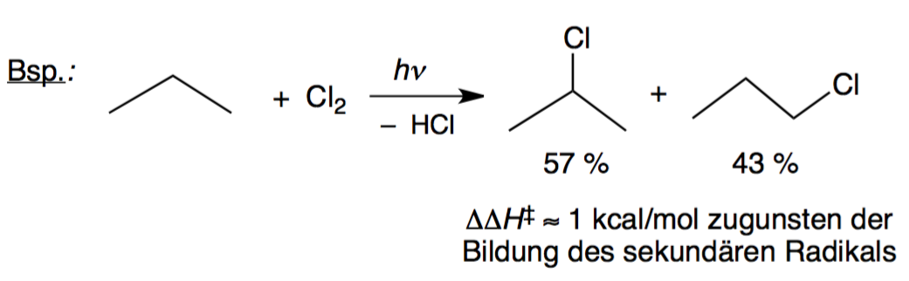
Die Chlorierung ist reaktiv, aber schwach selektiv.
Die Reaktionsgeschwindkigkeiten hängen mit Produktverhältnis (experimentelles Verhältnis) 57:43 und mit statistischen Faktoren zusammen:
Experimentelles (reales) Verhältnis
= Statistisches Verhältnis x Reaktivitätsverhältnis
- Statistisches Verhältnis: man hat 8 H-Atome am Edukt. Wie gross ist die Wahrscheinlichkeit, dass eines der H-Atome an der C₂-, resp. der C_{1/3}-Position abstrahiert wird?
C₂: 2/8 = ¼ und für C_{1/3}: 6/8 = ¾

- Reaktivität: Das Reaktivitätsverhältnis gibt an, wie viel schneller das eine Produkt entsteht. Da es sich um eine kinetisch kontrollierte Reaktion handelt, ist E_{a} für die RG ausschlaggebend. Diese ist im 2-Chlorpropan niedriger, da das radikalische Zwischenprodukten, resp. dessen freies Elektron (und damit auch bei der ÜZ) durch zwei σ-Donoren (Alkylreste) stabilisiert wird. Wir wissen: je stabiler die Zwischenprodukte, desto schneller die RG.
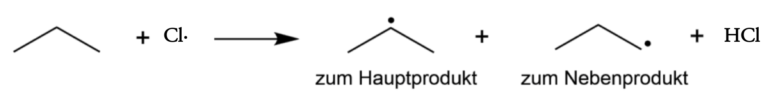
Um das genaue Verhältnis zu berechnen, verwenden wir die Zahlen aus a) sowie das gegebene experimentelle Produktverhältnis 57:43 und erhalten:
57:43
1/4 : 3/4

Exp. Verhältnis
Stat. Verhältnis

= = 4.0

2-Chlorpropan entsteht also 4 Mal schneller als 1-Chlorpropan, obwohl 1-Chlorpropan statistisch wahrscheinlicher ist.
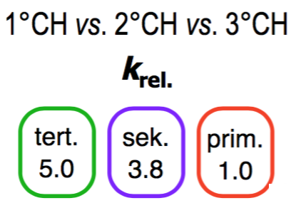
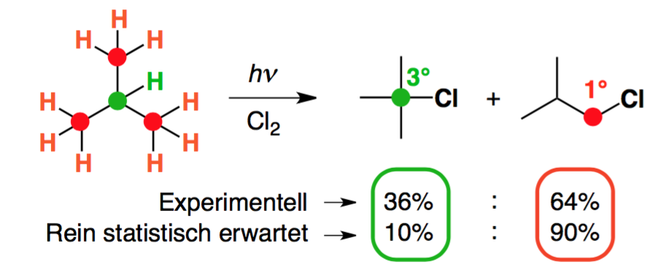
Für die Chlorierung ergibt sich so je nach Angriffsposition eine andere RG, resp. k_{rel} (Verhältnis der Rektionsgeschwindigkeiten):
Chlorierung an tertiärer Position (C-Atom mit 3-Akylresten) ist am schnellsten und wird so bevorzugt.

bromierung
Analog zur Chlorierung, einfach mit Bromradikalen. Die Reaktion ist weniger exotherm/reaktiv, dafür selektiver (92:8 anstatt 57:34, da die Differenz der E_{a}’s beider Produkte grösser ist als bei Chlorierung):
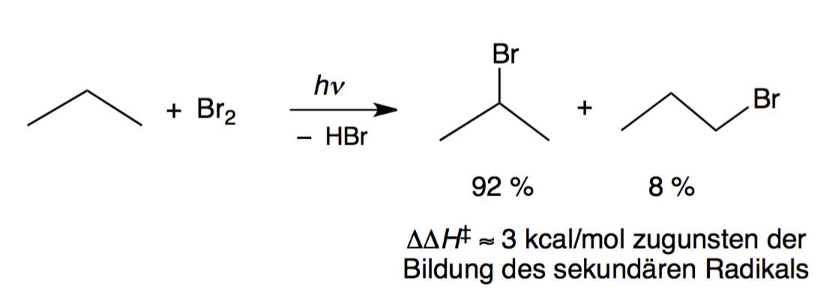
Auch hier ist die E_{a} für die Sekundärstellung geringer als für pirmäre ( 2-Brompropan ist Hauptprodukt). Der Trend ist beim Brom aufgrund der hohen Selektivität noch ausgeprägter als bei der Chlorierung:
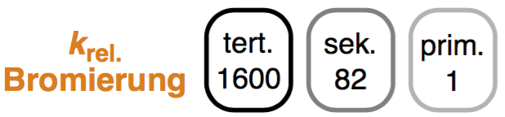

Wohl-ziegler-Reaktion
Im Labor benutzt man zur Gewinnung von Zündradikalen die Wohl-Ziegler-Reaktion (NBS-Bromierung) statt elementares Brom (Br₂) zu verwenden. Gründe:
- Br₂ ist ätzend & leicht flüchtig
- Freisetzung von HBr (g) gefährlich
- Wohl-Ziegler-Reaktion ist noch selektiver
Das Brom wird in der Wohl-Ziegler-Reaktion aus der Verbindung N-Brom-succinimid (NBS) gewonnen. Dabei greift ein Radikalstarter (DBPO/AIBN, zerfallen spontan) das NBS an und spaltet ein Bromradikal durch eine Homolyse ab:
- Initiierung:
- Herstellung eines Radikalstarters (mit ∆) und anschliessend eines Zündradikals Br· :
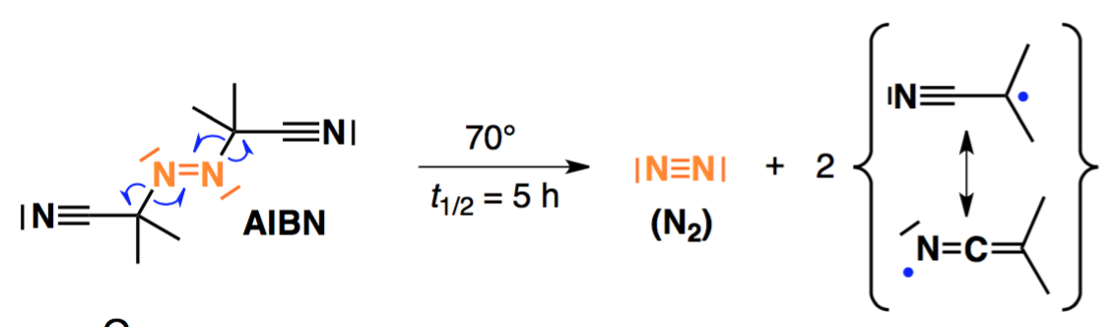
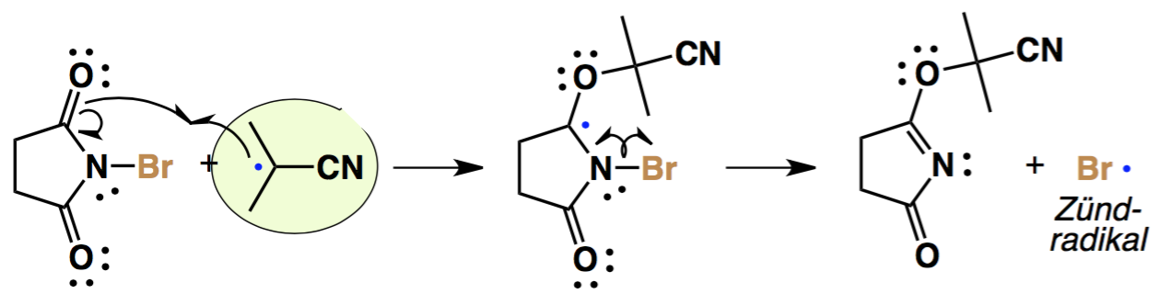
Anmerkung: oft werden Reaktionsschritte mit Wärmezufuhr mit einem ∆ über dem Reaktionspfeil gekennzeichnet (an Stelle der genauen C°-Angabe).
- Kettenreaktion (Fortpflanzung/Propargierung)
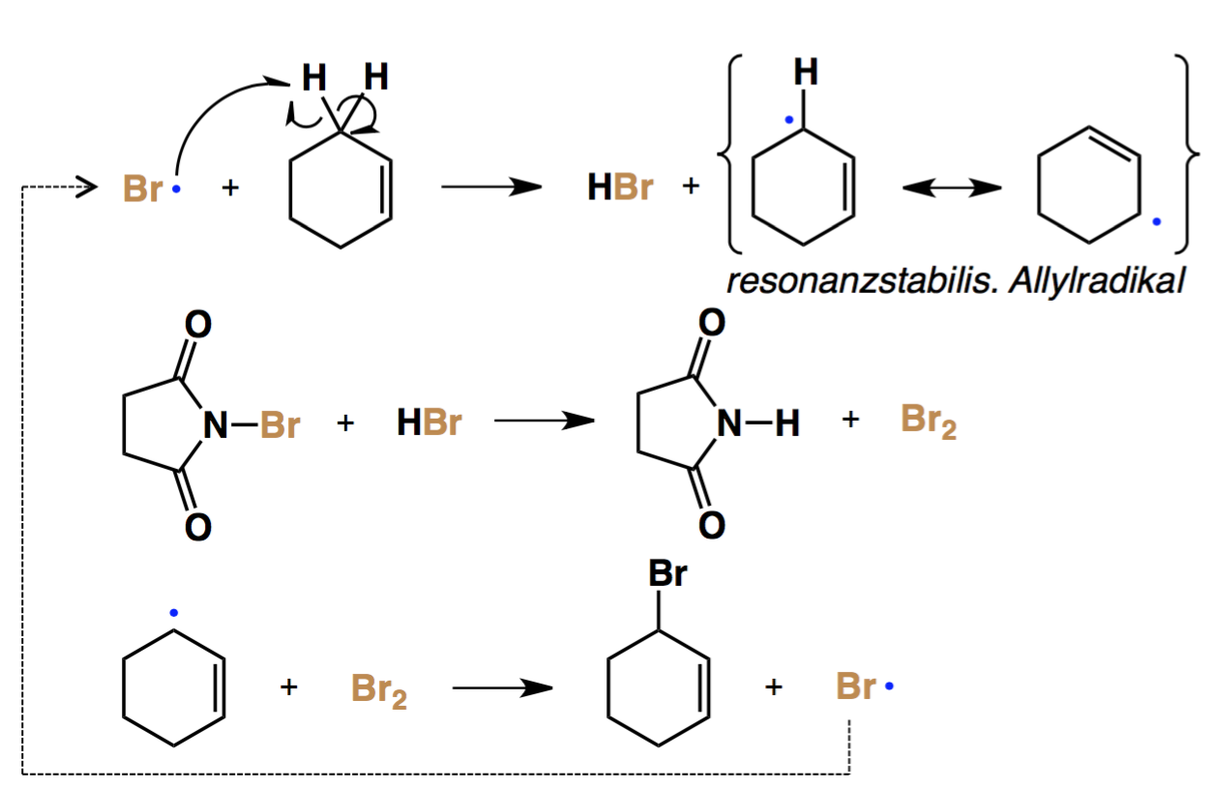
Es wird an der allylischen Position bromiert, da so das Zwischenradikal durch die delokalisierten Elektronen der Doppelbindung stabilisiert werden.
- Kettenabbruchreaktionen (Terminierung):
- Radikal + Radikal (Rekombination = Rückreaktion der Initiierung)
- Radikal + Zwischenprodukt
führt zu gleichem Produkt
- Zwischenprodukt + Zwischenprodukt
führt zu Alkan, einem unerwünschten Nebenprodukt. Da aber Radikalkonzentration generell tief ist, ist Verunreinigung sehr gering.
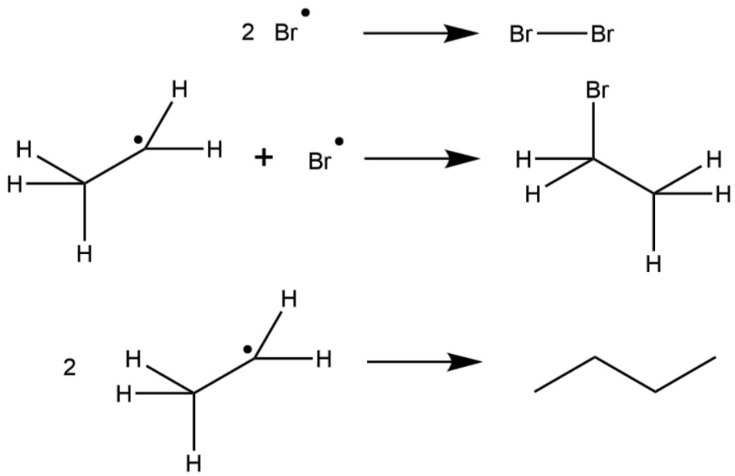
- Konkurrenzreaktionen (Zwischenprodukte reagieren in anderen Reaktionen weiter):

verbrennung
Unter Verbrennung versteht man grundsätzlich die Reaktion von KWs (oder anderen Verbindungen) mit Sauerstoff. Der Vorgang ist stark exotherm:
Beispiel:
Zur Reaktion mit O₂ wird dieser aus dem Grundzustand (Triplett: ungepaarte e⁻ in HOMOs) in einen angeregten Singulettzustand gebracht (endotherm: Energiezufuhr von 22.5 kcal/mol).
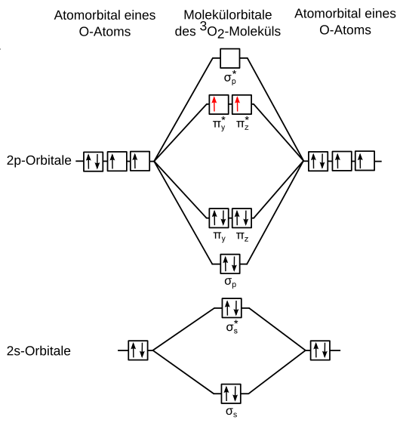

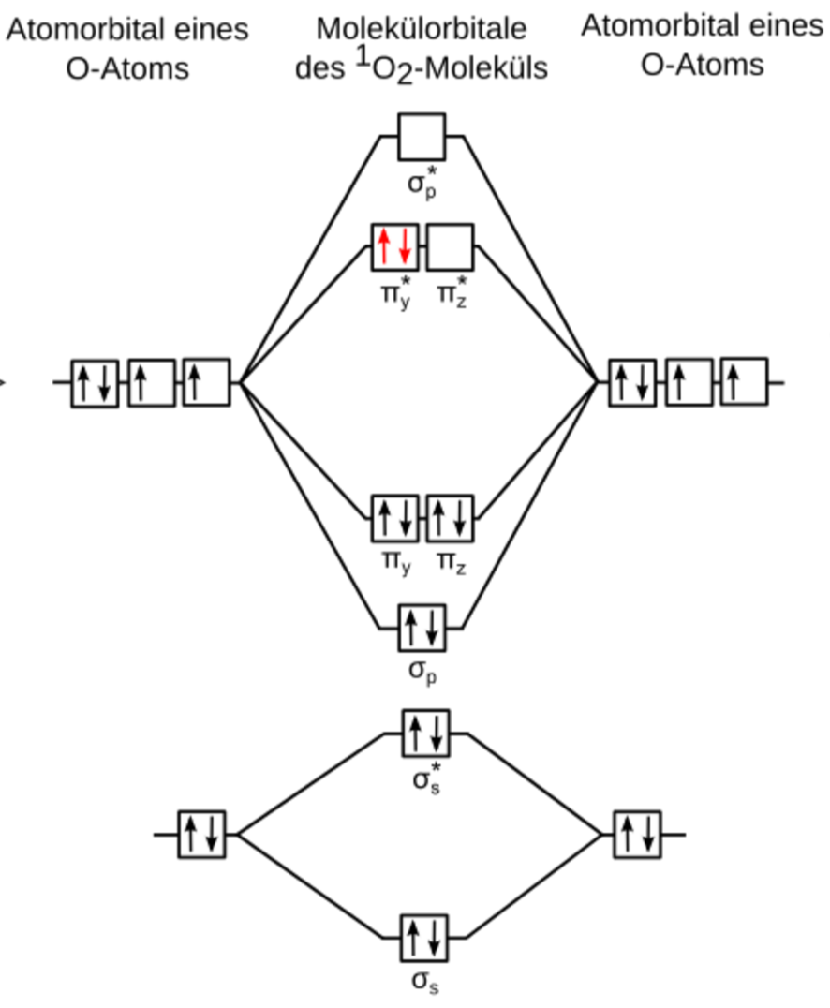

wegen stabilen CH-Bindung, keine Angriffspunkte weil apolar
bei thermisch kontrollierten Reaktionen hingegen bestimmt die Energielage der Produkte deren Selektivität
Erinnerung: da die ÜZ zu kurzlebig sind, um untersucht zu werden, nehmen wir die Zwischenprodukte als Vergleichsmodell
Stelle neben einer Doppelbindung
Die meisten Stoffe sind im Grundzustand Singuletts (nur gepaarte e⁻), der Sauerstoff ist eine Ausnahme.

